TŘÍDNÍ VZDĚLÁVACÍ PROGRAM
TŘÍDA SOVIČKY
ŠKOLNÍ ROK 2025/2026

TŘÍDNÍ UČITELKY:
Mgr. Šárka Nováková
Bc. Nikol Pěchočová
TŘÍDNÍ ASISTENTKA PEDAGOGA:
Eliška Truhlářová



Platnost: 1. 9. 2025 – 31. 8. 2026

OBSAH
- Charakteristika třídy
- Materiální vybavení třídy a školní zahrady
- Organizace dne
- Metody a formy předávání informací rodičům
- Spolupráce s rodiči
- Pravidla třídy
- Doporučený seznam věcí do MŠ
- Stravování a pitný režim
- Hygiena
- Plán aktivit třídy

- Charakteristika třídy:
Logopedická třída Sovičky se nachází v hlavní budově MŠ Komenského – červený vchod. Třídu navštěvují děti s narušenou komunikační schopností. Do logopedické třídy byly zařazeny na základě vyšetření ve speciálně pedagogickém centru.
Třída je věkově smíšená od 4–7 let. Třídu navštěvuje 13 dětí. Jedná se o 12 chlapců a 1 dívku. V tomto školním roce je 7 dětí předškolních a 4 děti mají odklad školní docházky. Dva chlapci dovrší v příštím školním roce věku 5 let. Všechny děti mají 3. stupeň podpůrných opatření.
Z počtu 13 dětí mají 2 chlapci alergii (roztoči, pyl, plísně).
Personální zajištění:
Ve třídě působí dvě učitelky, které získaly potřebné vzdělání pro logopedickou třídu studiem speciální pedagogiky – Mgr. Šárka Nováková – speciální pedagog, logoped a Bc. Nikol Pěchočová – logopedický asistent. V tomto školním roce byla do třídy zařazena asistentka pedagoga Eliška Truhlářová.
- Materiální vybavení třídy a školní zahrady
Prostor logopedické třídy je poměrně malý – jedná se o jednu místnost, ke které náleží samostatná kuchyňka. Výhodou nevelkého prostoru je však dobrý přehled nad děním ve třídě. Třída je rozdělena na hernu s kobercem a jídelní část.
Herna je vybavena stavebnicemi a dalšími hračkami, které jsou umístěny tak, aby na ně děti dosáhly. Součástí herny je dřevěná kuchyňka, knihovna s čtecím koutkem a klavír. V jídelní části se nachází stolečky. Každé dítě má svou židličku a místo označené značkou. Nachází se zde i koutek pro pitný režim.
Paní logopedka má dále k dispozici vlastní logopedickou pracovnu vybavenou dalšími didaktickými pomůckami a knihami, kterou denně využívá při individuální logopedické péči s dětmi.
Vedle třídy se nachází umývárna, ve které je k dispozici sprchový kout. V chodbě vedle umývárny má každé dítě označené místo značkou, kde má svůj ručník. Umývárna je společná s vedlejší třídou Žížalky. V šatně má každé dítě označenou svou skříňku, která slouží k ukládání oblečení. Šatna je také společná se třídou Žížalky.
Na školní zahradě u budovy MŠ mají děti pískoviště, skluzavku, lanové herní prvky, mlhoviště a nacházejí se zde i přírodní koutky k rozvíjení tvořivých aktivit dětí. Uprostřed zahrady je k dispozici domeček, ve kterém se nachází hračky a jiné pomůcky pro volné hry dětí. Zahrada je využívaná v každém ročním období.
- Organizace dne:
- Od 6:00 se děti scházejí ve třídě Ježci.
- Od 7:00 začíná provoz v naší třídě Sovičky.
- 7:00 – 8:30 probíhají volné ranní hry, individuální logopedické chvilky a tělovýchovné chvilky
- 8:30 hygiena a svačina
- 8: 45 – 9:30 probíhají řízené činnosti (výtvarné, hudební, dramatické, skupinové logopedické chvilky a další).
- 9:30 – 11:45 pobyt venku, procházky v okolí MŠ, hry na zahradě, na hřišti
- 12:00 – 12:30 hygiena, oběd
- 12:30 – 14:00 odpočinek dle individuálních potřeb dětí
- 14:00 – 14:30 hygiena, odpolední svačina
- 14:30 – 15:00 volné hry dětí, individuální logopedické chvilky
- Provoz třídy Sovičky končí PO - ČT v 15:00 a PÁ v 14:30, poté se děti převádějí do třídy Ježci. Pokud je příznivé počasí, tráví děti odpolední činnosti na školní zahradě.

- Metody a formy předávání informací rodičům:
- Každodenní osobní předávání informací o dítěti – oboustranně.
- Nástěnka v šatně třídy.
- Aplikace Whatsapp
- Web školy - https://www.mstelc.cz/
- Telefonicky 775 424 960.
- Aplikace Správa MŠ.
- Osobní individuální konzultace po domluvě s třídní učitelkou.

- Rodiče jako partneři:
- Rodiče vnímáme jako svoje partnery. Očekáváme jejich zpětnou vazbu i náměty na zlepšení či na zajímavá témata a akce.
- Rodiče se kdykoliv mohou účastnit dne ve třídě.
- V případě potřeby si rodiče mohou kdykoli domluvit individuální konzultace.
- Rodiče budou zváni na různé akce – dílničky, besídky atd.
- Rodiče a rodinní příslušníci mohou přijít dětem přečíst po obědě pohádku.
- Spolupráce nás baví a naplňuje. Dobrá komunikace a spolupráce mezi učitelkami a rodinou je klíčem ke spokojenosti dětí.

- Pravidla třídy:
Motto: „Jen si děti všimněte, co je krásy na světě“

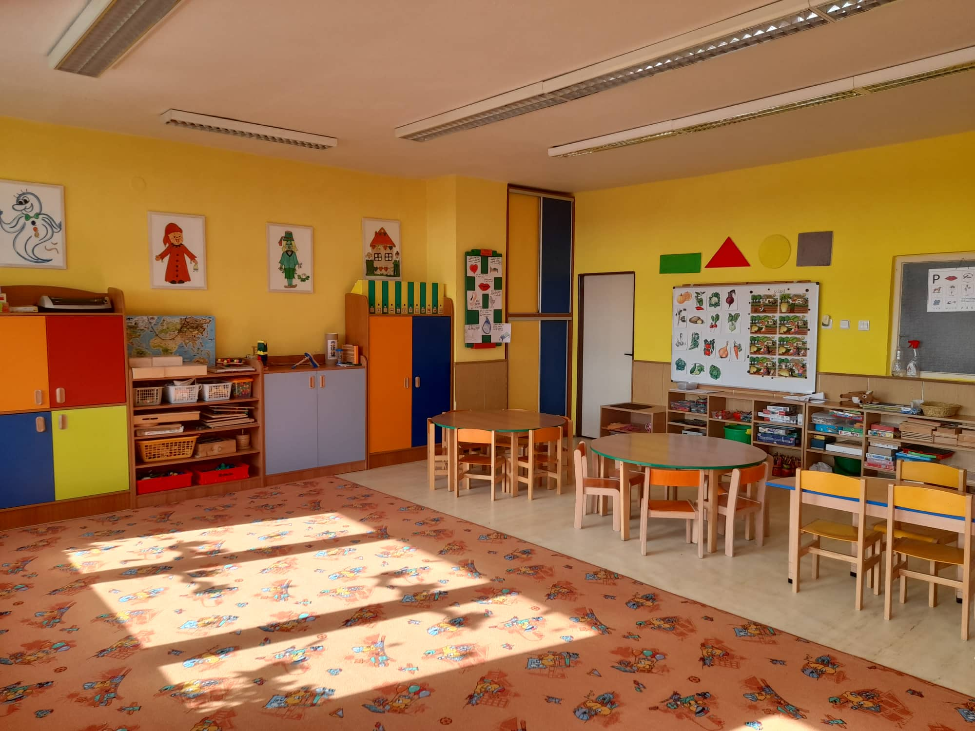
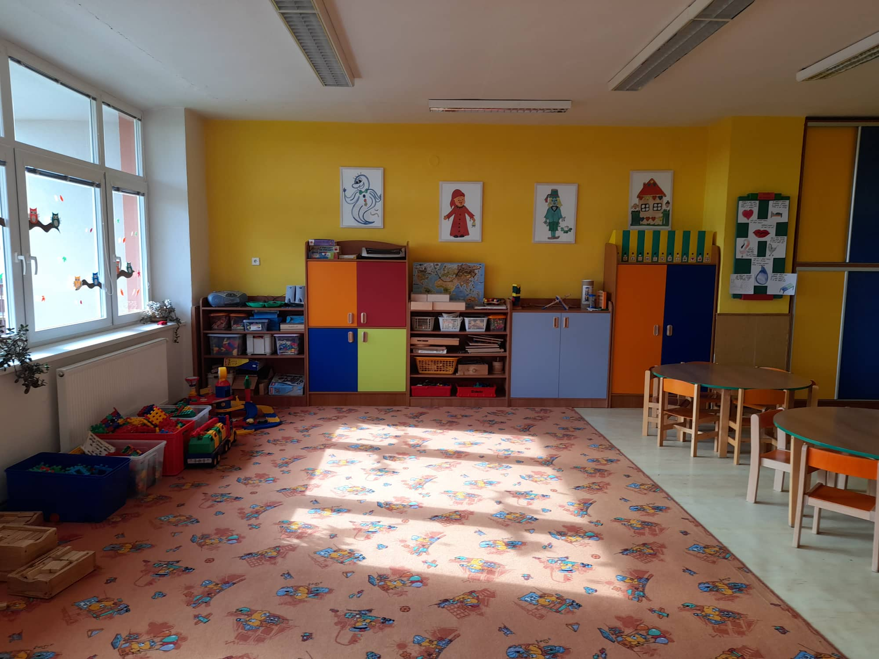
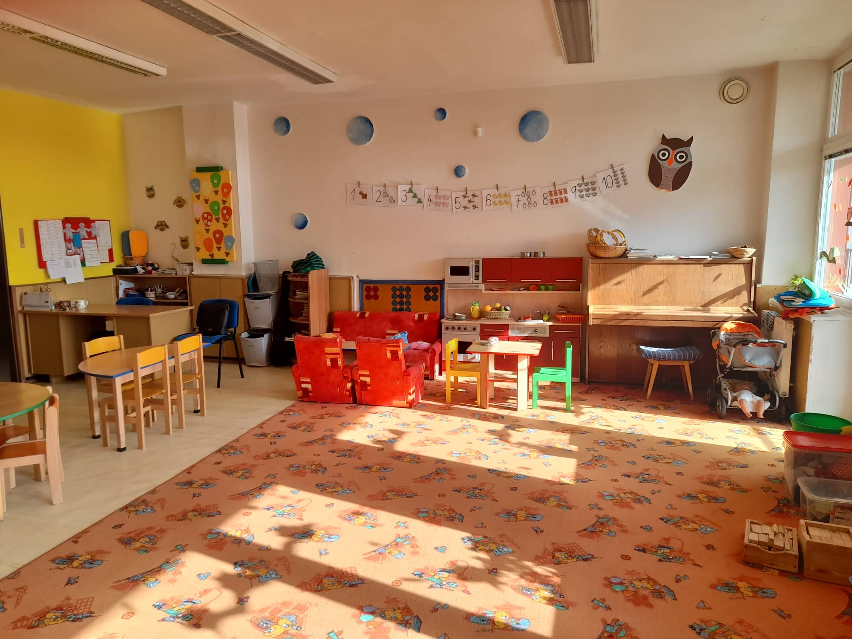
Pravidla ve třídě Sovičky vytváříme společně s dětmi a všichni je dodržujeme. Pravidla jsou graficky ztvárněna obrázky a jsou známy důsledky při jejich nedodržování.
PUSINKA – umíme povídat, i být potichu
SRDÍČKO – všichni jsme kamarádi a máme se rádi.
KOUZELNÍK – známe kouzelná slůvka (prosím, děkuji, dobrý den…)
OUŠKO – když mluví druhý, neskáčeme mu do řeči a poslechneme si, co chce druhý povědět.
LETADLO – ve třídě se pohybujeme opatrně, běháme pouze při pohybových aktivitách a během pobytu venku
SLUNÍČKO – raději se smějeme, než abychom se mračily
HRAČKY – staráme se o hračky a uklízíme je na správné místo.
Děti jsou vedeny k samostatnosti, pokud potřebují pomoc, řeknou si o ni.
Při příchodu a odchodu navážeme oční kontakt a zdravíme se pozdravem.
- Doporučený seznam věcí do MŠ:
- Prosíme rodiče, aby všechny věci označili, nebo podepsali.
- Věci do třídy – pohodlné oblečení, bačkory.
- Věci na pobyt venku – účelné oblečení, vhodná obuv, pláštěnka. Není špatného počasí, je jen špatného oblečení.
- Věci na spaní – pyžamo.
- Náhradní oblečení – triko, tepláky/kalhoty, náhradní spodní prádlo, ponožky.

- Stravování a pitný režim:
Sledujeme dodržování pitného režimu. Po celý den mají děti k dispozici čaj, vodu, v letních měsících šťávu. Děti používají svůj hrneček. Děti si čaj nalévají samy dle svých potřeb, nebo poprosí o pomoc při nalévaní. Po každé činnosti vybízíme děti k pití.
Dbáme na hygienické návyky, mytí rukou mýdlem před jídlem i po jídle.
Dbáme na kulturu stolování. Každé dítě si samo prostírá na stůl.
Zdravě se stravujeme. Svačiny i oběd probíhají společně. Děti mají možnost zvolit si porci jídla a poté si přidat. Motivujeme děti, aby pokrm vždy alespoň ochutnaly. Děti se učí používat celý příbor.
- Hygiena:
- WC děti používají podle potřeby, učitelky kontrolují správné používání toaletního papíru a splachování.
- Při mytí dohlížíme na používání mýdla a vlastního ručníku.
- V rámci prevence bezpečnosti mokré podlahy učíme děti nejprve mokré ruce v umyvadle otřepat a až následně utřít do ručníku.
- Včas a správně děti používají papírový kapesník, který po použití odhazují do koše na směsný odpad.
- Děti se upravují samostatně, mladší s dopomocí dospělého.
- K odpočinku na lůžku má každé dítě svůj polštář, peřinku i lehátko s prostěradlem, označené příslušnou značkou.
- 1x týdně si děti nosí pyžamo domů na praní.

Klademe důraz na zdraví dítěte:
- Přijímáme pouze zdravé děti.
- V případě náhlé nemoci voláme rodiče.
- Děti mají k dispozici papírové kapesníčky.
- Na WC děti splachují, kontrolujeme správné používání toaletního papíru.
- Po použití WC si děti myjí ruce mýdlem, používají svůj ručník.
- Často a dostatečně větráme, sledujeme pravidelně teplotu vzduchu ve třídě 21 – 23 °C.
- Denně se věnujeme pohybovým činnostem (zdravotní cvičení, pohybové hry, pohyb v terénu.
- Každý den jsme dostatečně dlouho venku na čerstvém vzduchu, využíváme na zahradě herních prvků a přírodních překážek v terénu ke zvyšování zdatnosti dětí.
- V případě příznivého počasí přesouváme výchovně vzdělávací program ven.
- Zdravě se stravujeme.

- Plán aktivit třídy

Podzim
- Třídní schůzka s rodiči
- Divadla – „O kamarádství“ – Divadlo Úsměv
„Kouzelný kabaret“ – Milan Řezníček
- Projekt Děti do bruslí
- Po stopách duchů – venkovní hra na školní zahradě
- Halloweenská / Dušičková oslava ve třídě – kostýmy, hudební vystoupení dětí pro ostatní třídy
- Návštěva místního hřbitova – Dušičky
- Konzultace s rodiči
Zima
- Mikulášská besídka – setkání s rodiči a dětmi, společné tvoření
- „Kašpárek v pekle“ – Divadlo Gustav
- Adventní období – výzdoba třídy, tvoření ozdob a zdobení stromků na náměstí, příchod Ježíška do třídy
- Návštěva Telčského domu
- Návštěva herny na Panském dvoře
Jaro / Léto
- Velikonoční stezka na školní zahradě MŠ
- Tvoření dárků ke Dni matek
- Divadla - „O princezně Rozmařilce“ – Kašpárkův svět
„Den dětí“ – Milan Řezníček
- Návštěva hasičů, kovárny, pekárny, atd. (ve vztahu k probíraným řemeslům a povoláním)
- Výlety – Ranč Telč, Oslednice, pěší výlety po okolí, školní výlet

Třídní vzdělávací program vychází ze školního vzdělávacího programu s názvem Svět je náš.
ŠVP je zpracován formou ucelených integrovaných bloků:
- Svět jsem já
- Svět jsou lidé
- Svět je velká zahrada
- Svět pohádek, svátků a tradic
- Svět je krásné místo
- Naše město Telč

